27-30.04.2020
TECHNIKA KL. VA – Danuta Kusiak
TEMAT: RYSUNEK TECHNICZNY – ZASADY SPORZĄDZANIA
Drodzy uczniowie dzisiejszym tematem lekcji jest rysunek techniczny, jest on bardziej dokładny od szkicu, nie może być robiony odręcznie. Do wykonania tego rysunku potrzebne są:
- linijka,
- ekierka,
- ołówek,
- cyrkiel,
- temperówka (gdyż ołówek zawsze musi być dobrze zastrugany),

ZADANIE DOMOWE:
Przeczytajcie notatkę, wykonajcie ćwiczenie 2, prace możecie zrobić w zeszycie w kratkę – wymieńcie i narysujcie przedmioty potrzebne do wykonania rysunku technicznego. Zróbcie zdjęcie i prześlijcie do mnie na maila lub telefon (728-541-840)
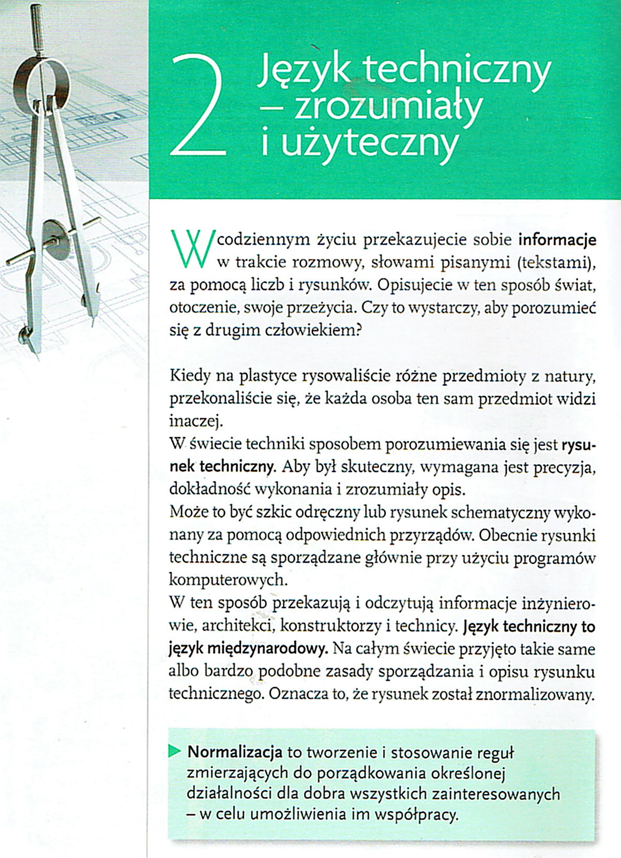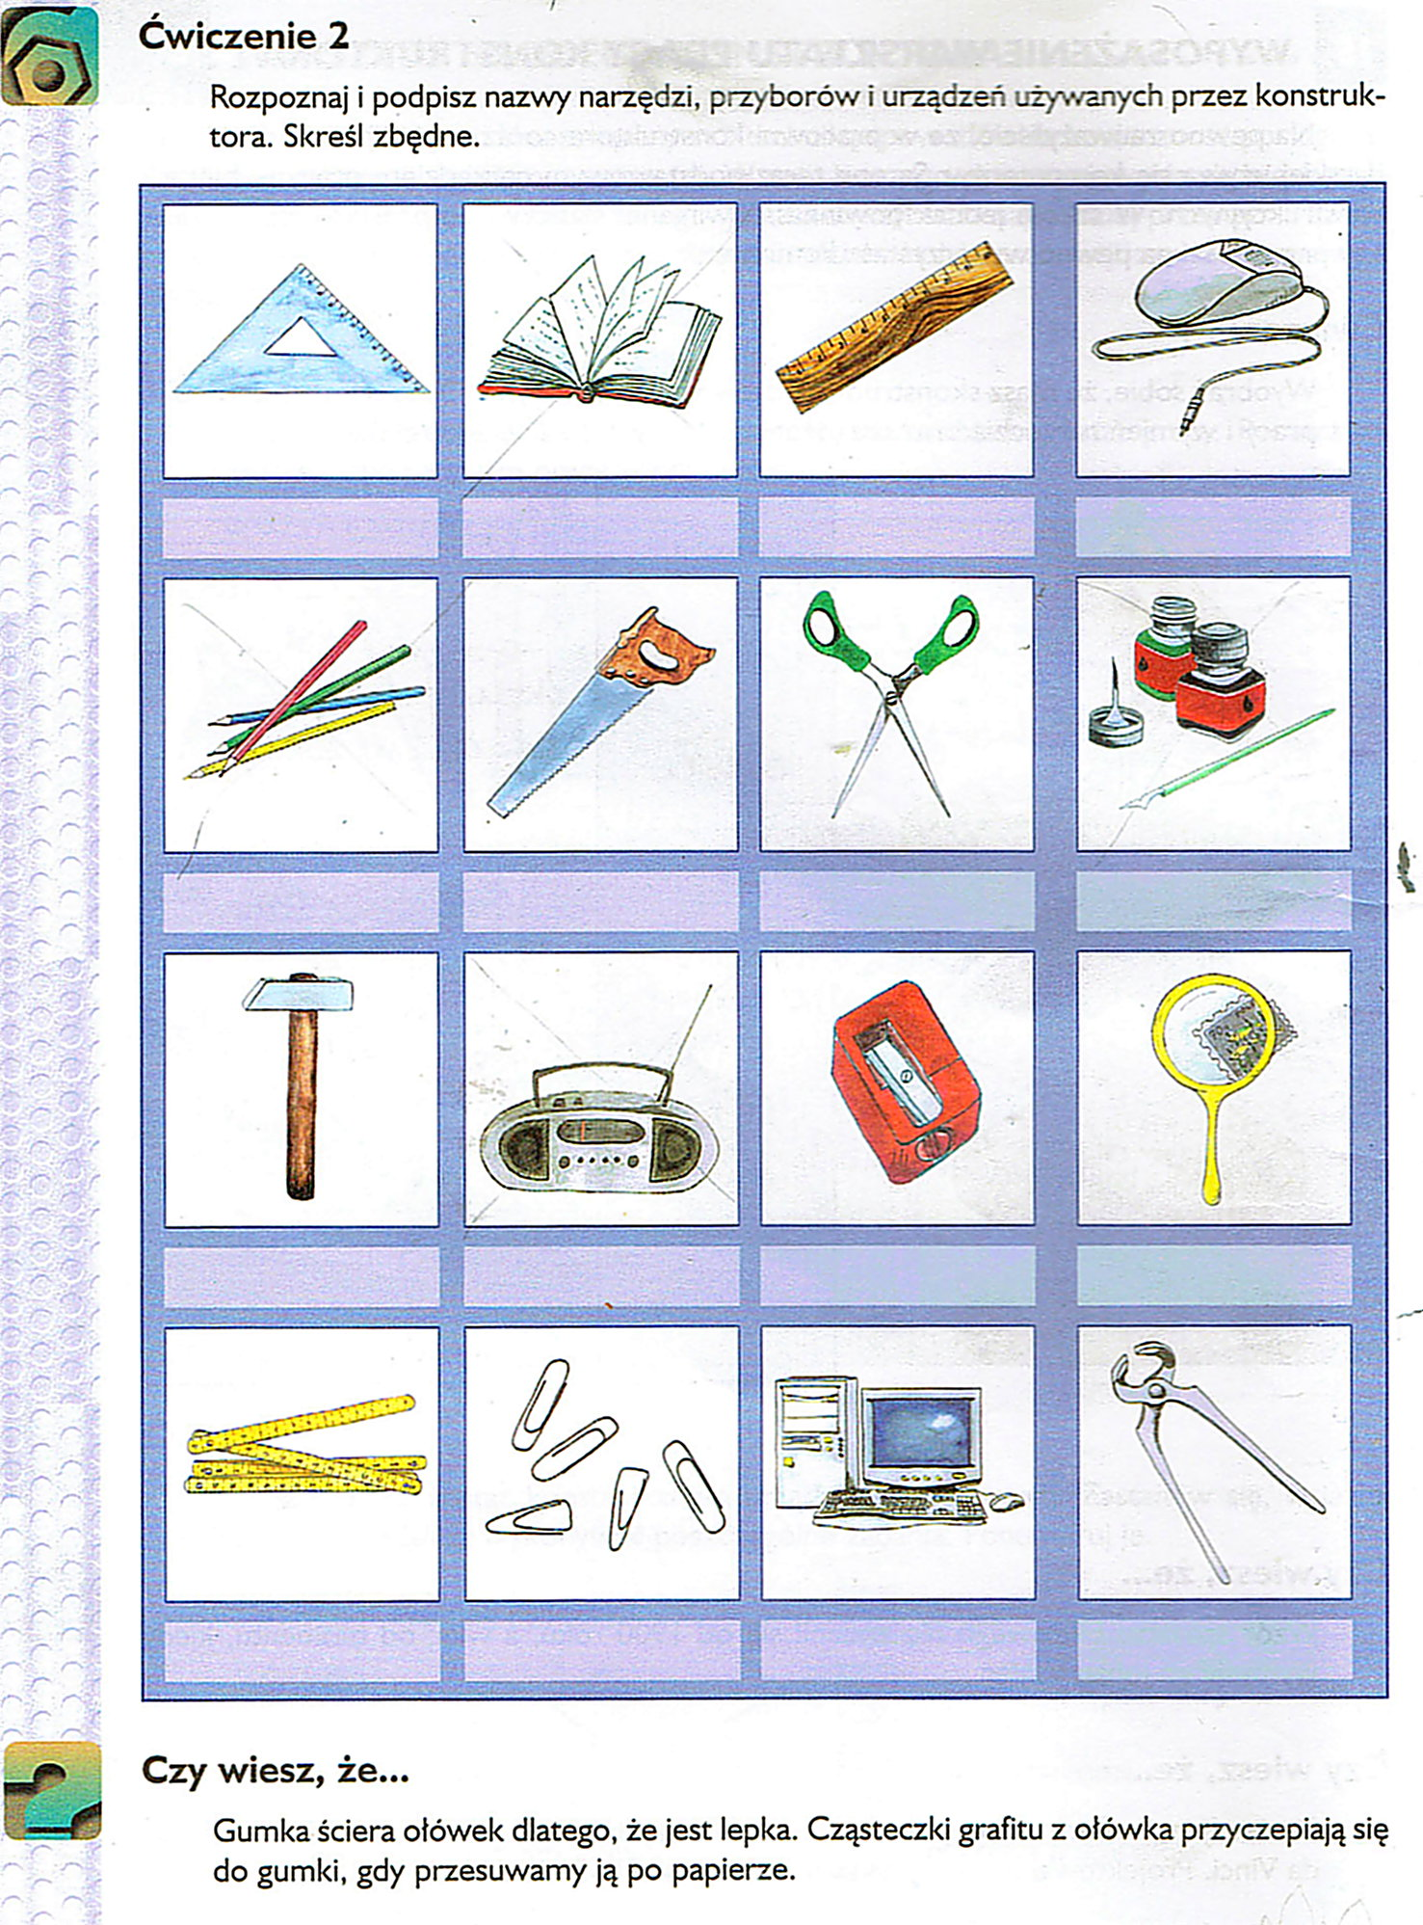

Pozdrawiam Danuta Kusiak.
NA PRACE CZEKAM DO CZWARTKU

